

PET RESCUE

Online udomljavanje životinja

*Specifikacija sustava*

Studenti:

Ivona Škobić, 520/RM

Ivona Lozić , 543/RM

Helena Zeko , 542/RM

Magdalena Rajić, 521/RM

Mostar, 18.02.2022.

Sadržaj

1. Uvod 3

1.1 Svrha dokumenta 3

1.2 Sažetak dokumenta 2

2. Opis SUSTAVA 2

2.1 Svrha SUSTAVA 2

2.2 Funkcionalnosti SUSTAVA 3

2.2.1 Use Case Diagram 3

2.3 Pretpostavke i ovisnosti 4

3.RAZRADA ZAHTJEVA 4

3.1. REST metode 4

3. IZGLED I FUNKCIONALNOST SUSTAVA 8

4. ER Model 14

# 

# Uvod

Većina ljudi odustanu od udomljavanja životinja,zbog nedostatka informacija i internet stranica koje nude brzo i lako udomljavanje.

Cilj ovog projekta je bio napraviti REST aplikaciju odnosno sustav koji omogućava posjetiteljima brzu i jednostavnu mogućnost pregleda životinja, te brzu opciju odabira životinja za koje bi mogli ispuniti prijavu i započeti udomljavanje.

Uz pomoć ASP .net Core Web API napravljen je REST API sa metodama kao što su GET,POST,PUT i DELETE za modele koji odgovaraju tablicama iz baze podataka tj. životinje i korisnike. Odnosno, omogućen je prikaz životinja i korisnika na web sučelju te dodavanje,ažuriranje, brisanje podataka vezanih za njih.

## Svrha dokumenta

Ovaj dokument je namjenjen korisnicima koji žele pristupiti na ovaj sustav kako bi pregledali dostupne životinje i koji žele putem ovog sustava udomiti željenu životinju. Cilj ovog dokumenta je analizirati, prikupiti, definirati potrebe i značajke sustava za online udomljavanje. Dokument opisuje sve funkcije koje sustav posjeduje.

## Sažetak dokumenta

Nastavak ovog dokumenta sastoji se od koraka i dodatnih uputa za korištenje sustava. Također korisniku detaljnije objašnjava korake i postupke koji su neophodni ili potrebni za online udomljavanje životinja. Predlaže se da korisnik detaljno čita i prouči dokument bez preskakanja pojedinih djelova.

# Opis SUSTAVA

Pet Rescue je super web aplikacija koja bi trebala osigurati potencijalnom korisniku da može odabrati životinju,i popunjavanjem obrasca u kratko vrijeme može započeti proces udomljavanja. Također i određenim udrugama pruža mogućnost izlaganja životinja koje se mogu udomiti. Ovaj sustav omogućava korisniku jednostavnu mogućnost odabira životinje iz vlastitog doma bez nepotrepnog odlaska u udaljenije gradove da bi to obavio.

## Svrha SUSTAVA

Ovaj sustav omogućava korisnicima jednostavan pronalazak različitih životinja. Korisnici će moći pogledati sve detalje o određenoj životinji kao što su vrsta,godine,spol itd..

Korisnici će moći popuniti obrazac sa detaljima kao što su osobni podaci,mjesto i adresa stanovanja te kontakt broj. S korisničkog gledišta ovo je vrlo jednostavan sustav za korištenje i korisnik ne bi trebao naići na problem prilikom samog pregleda.

Ova aplikacija ispunjava primarne ali i sporedne ciljeve korisnika na jednostavan i brz način.

Sustav je samostalan i nije dio većeg sustava.

## Funkcionalnosti SUSTAVA

Online sustav za udomljavanje ime mnoge funkcionalnosti:

* Pregled životinja
* Prijava administratora na stranicu
* Pregled svih korisnika i životinja
* Dodavanje, uređivanje i brisanje životinja
* Uređivanje i brisanje korisnika
* Odabir određene životinje
* Sustav će od korisnika prilikom udomljavanja tražiti popunjavanje obrasca to jest unos osobnih podataka kao sto su ime i prezime korisnika, email i kontakt telefon.

Administrator može upravljati dostupnim životinjama ( pregled, dodavanje, brisanje i sl.) kao i upravljati zahtjevima korisnika . Administrator će moći i voditi podatke za svaku životinju kao što su: ime,slika životinje,starost,vrsta,spol,lokacija i cjepivo.

### Use Case Diagram

### 

*Slika 1.Use Case Diagram*

## Pretpostavke i ovisnosti

Budući da u mnogim mjestima postoje prvenstveno mnoge životinje bez vlasnika, a i razne udruge za životinje lutalice i one koje nemaju vlasnika , mnogo lakše bi bilo online putem prikazati životinje i njihove karakteristike, te bi bila veća njihova vidljivost a time i sama zainteresiranost za te životinje.

Pretpostavljamo da bi ovaj sustav mogao poslužiti i za udruge za zaštitu životinja u regiji kad bi imao veći broj životinja dostupnih za udomljavanje putem ovog sustava, te kad bi možda imao neke dodatne funkcionalnosti kao što su pretraga po određenom mjestu, filtriranje životinja prema cjepivu i slično.

# 3.RAZRADA ZAHTJEVA

Online sustav za online udomljavanje mora pružiti osnovne usluge kao što su pretraživanje pregledavanje životinja. Također mora sadržavati točne informacije o životinjama i odgovarajuće slike.

Popis zahtjeva:

* + - 1. Sustav mora imati početnu(home) stranicu
      2. Prijava admina
      3. Pregled životinja
      4. Pregled korisnika koji su ispunili prijave
      5. Odabir životinje
      6. Popunjavanje obrasca/slanje prijave
      7. Pretraga stranice

## 3.1. REST metode

U ovom djelu su detaljnije objašnjene pojedine metode vezane za popis životinja te ažuriranje,dodavanja i brisanje istog. Korištene su metode: GET, PUT, POST i DELETE.

Da bi se kreirala nova životinja, koristimo POST metodu, pomoću koje se u bazu podataka spremi nova životinja s unesenim podacima od strane administratora. Implementirana metoda je prikazana na Slici 1.

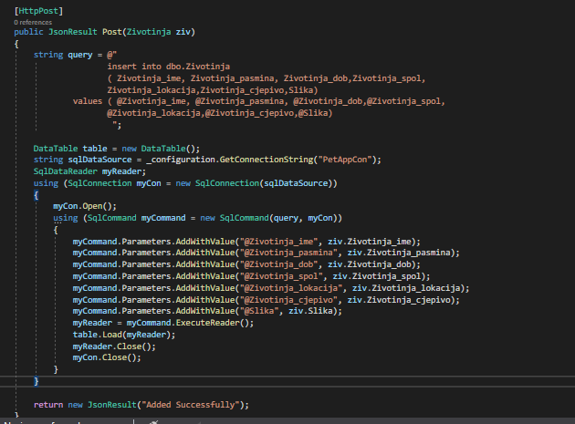

*Slika 2. Metoda POST*

GET metoda služi da bi se dohvatio popis svih životinja koje postoje u bazi podataka zajedno s atributima kao što su ime životinje, vrsta, dob, spol, lokacija i cjepivo, ili da bi se dohvatila jedna životinja s određenim ID-om. Metoda GET koristi se isključivo za dohvaćanje informacija i ne mijenja ih ni na koji način. (Slika 2.)

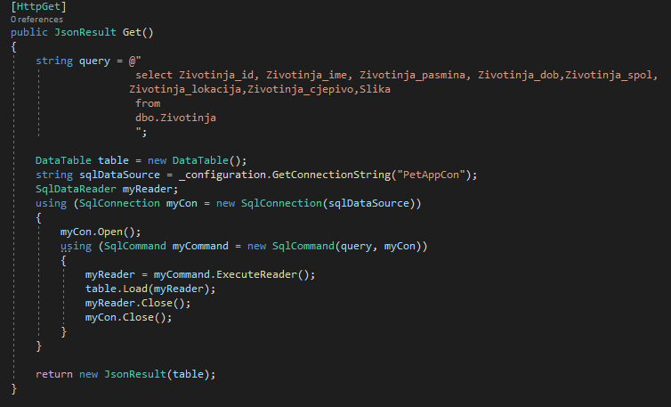

*Slika 3. GET metoda*

Pomoću PUT metode , moguće je izmijeniti odnosno urediti neke informacije za samu životinju ili promijeniti ažuriranu sliku.

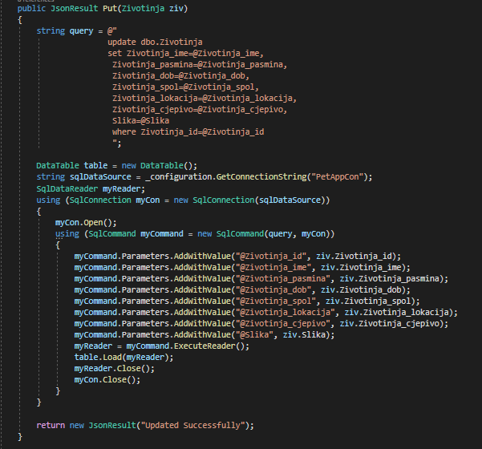

*Slika 4. Metoda PUT*

Na kraju ako je završen proces udomljavanja za neku životinju i želimo je obrisati sa našeg popisa, tu će poslužiti metoda DELETE. Ova metoda ima ulazni parametar ID, koji predstavlja ID životinje, te će se životinja s tim ID-om obrisati ako pozovemo ovu metodu.

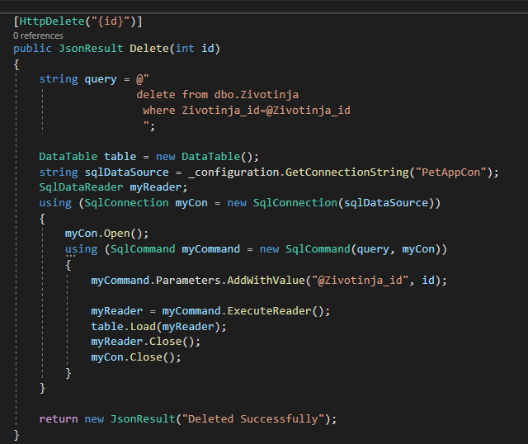

*Slika 5. Metoda DELETE*

Metode GET,PUT,POST i DELETE su primjenjene na objekt Životinja, a pored tih metoda implementirane su na isti način iste metode i za objekt Korisnik.

# IZGLED I FUNKCIONALNOST SUSTAVA

Prve dvije slike prikazuju izgled početne stranice web aplikacije Pet Rescue.

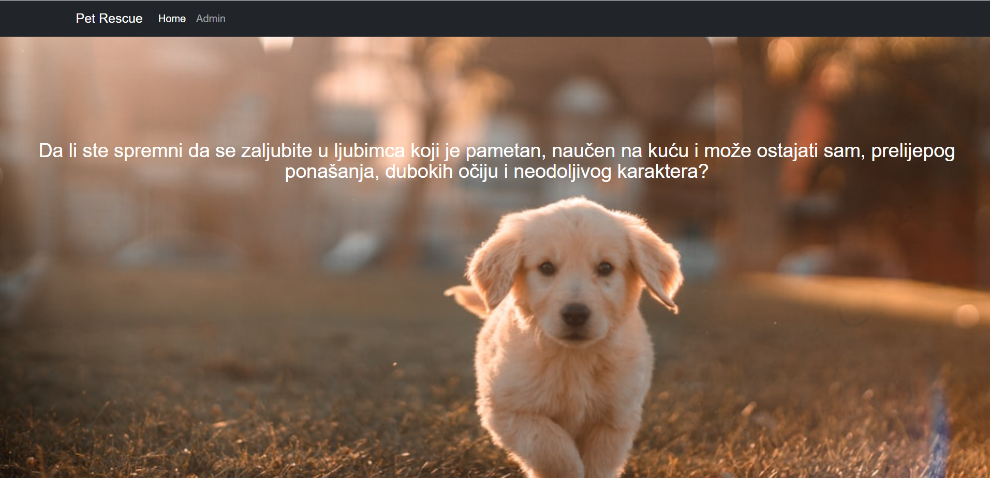

*Slika 6. (Pocetna stranica)*

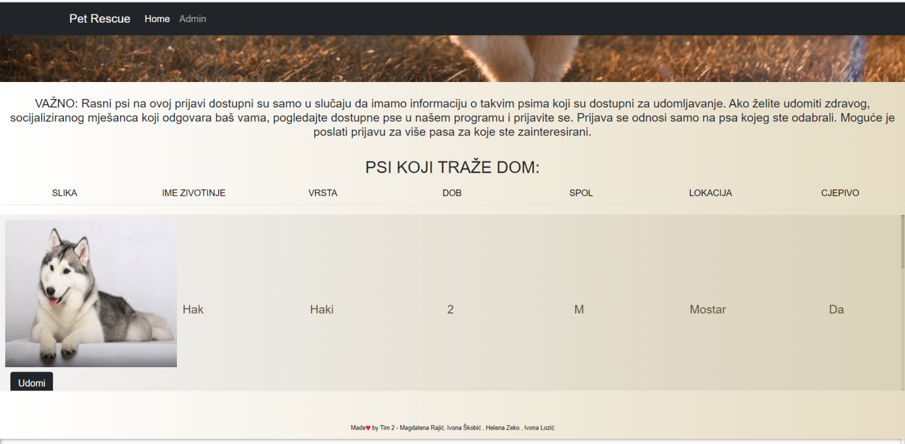

*Slika 7. (Home)*

Klikom na gumb „Admin“ u gornjem lijevom kutu izbornika prikazuje se login forma za prijavu (Slika 7.) . Sustav radi autentikaciju, provjerava ispravnost podataka i prijavljuje admina na sustav gdje će obavljati zadane zadatke,ukoliko podaci nisu ispravni prikaže se poruka upozorenja koja je prikazan na slici 8.

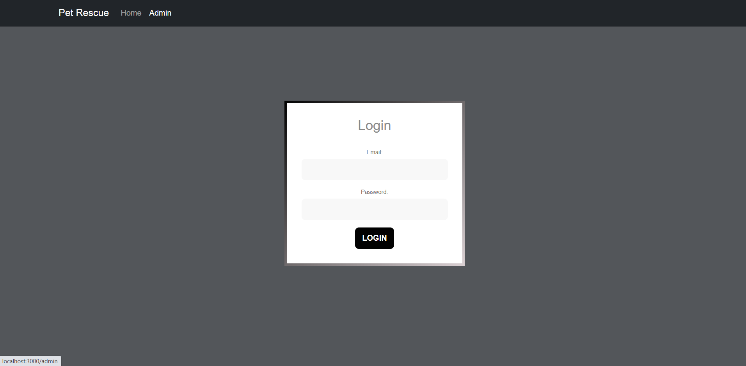

*Slika 8. (Admin login)*

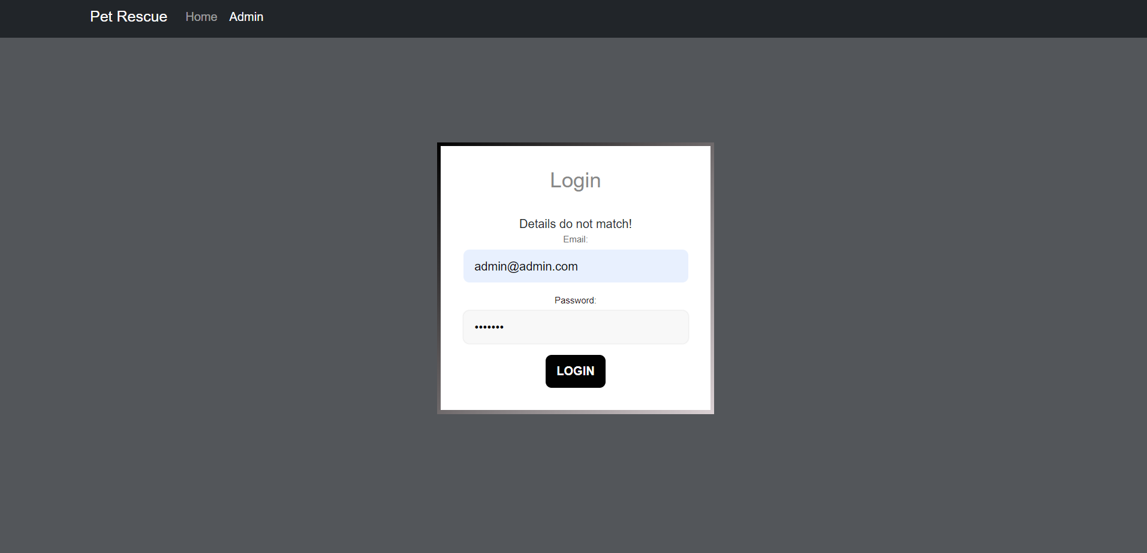

*Slika 9. ( Admin neispravna autentifikacija)*

Nakon što se admin prijavi na sustav,ima mogućnost unosa promjena u sam sustav. Klikom na gumb ''Životinja'' koji se nalazi u lijevom gornjem kutu izbornika,otvorite ce se prozor koji ćemo prikazati na slici 9.

Kao što smo rekli admin ima mogućnost promjena na samom susatvu, za primjer ćemo navesti kreiranje to jest dodavanje nove životinje u sustav,unosa njenih podataka (slika 10. i slika 11.). Također ćemo prikazati sliku sustava što se dogodi ukoliko admin želi ukloniti neku životinju iz sustava,jer je postala nedostupna za udomljavanje ili je već udomljena (slika 8.)

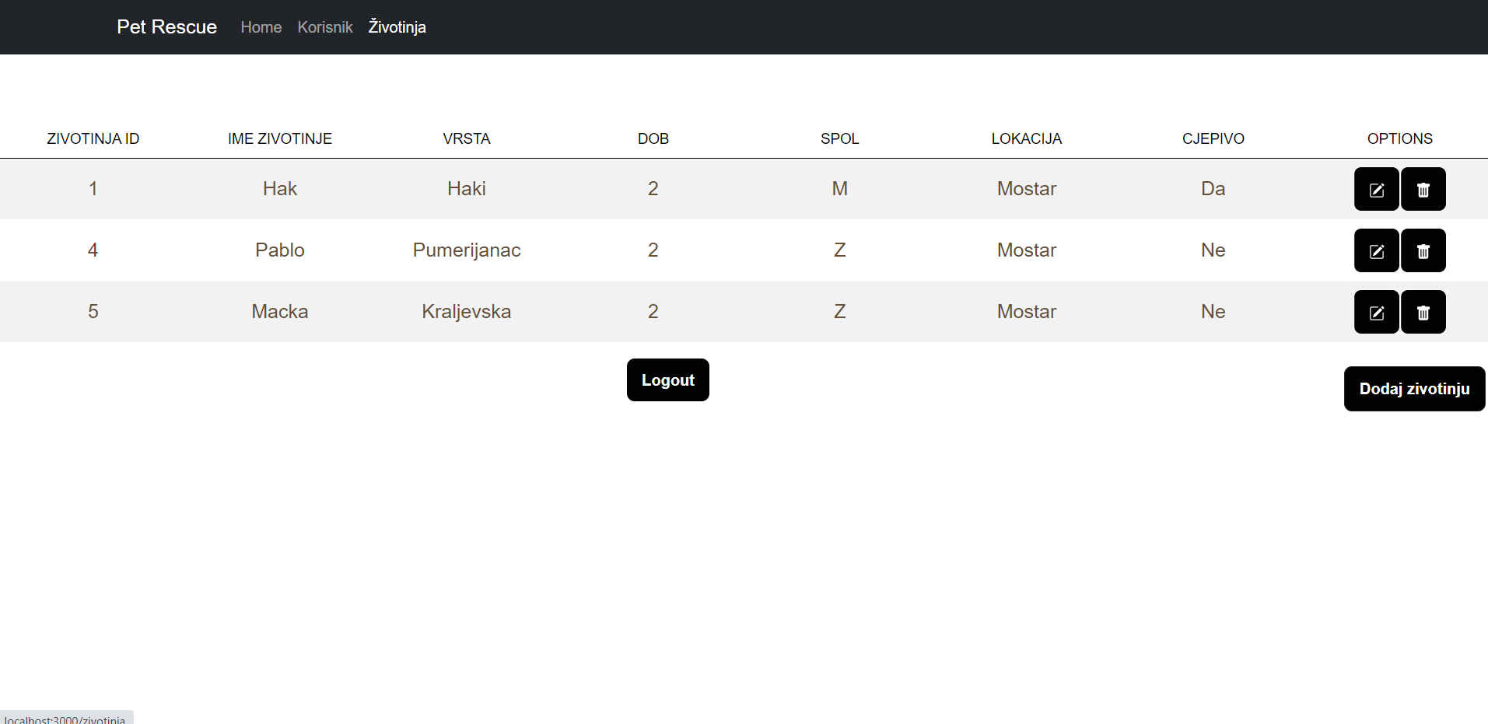

*Slika 10. (''Životinja'')*

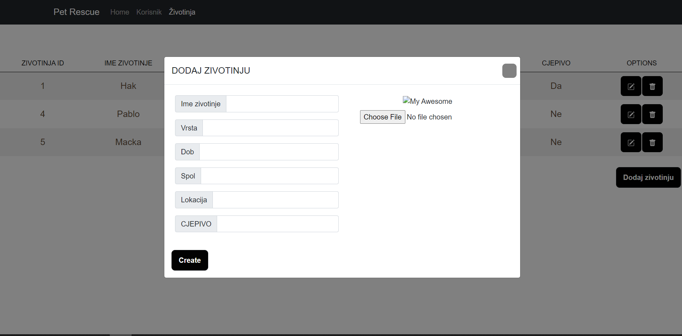

*Slika 11. (Životinja Create)*

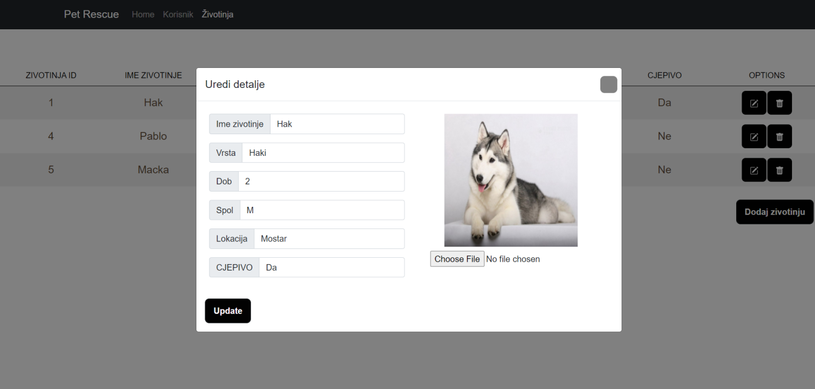

*Slika 12. (Životinja Update)*

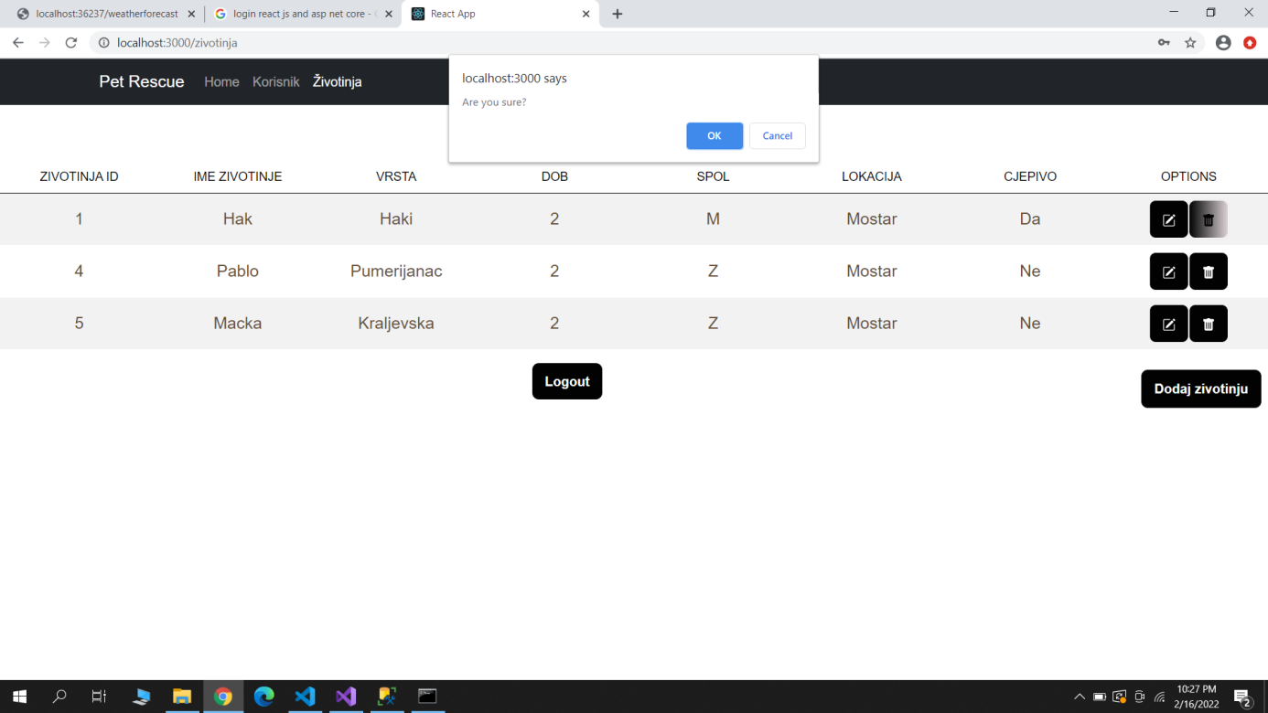

*Slika 13. (Životinja Delete)*

Admin također ima mogućnost pregleda svih korisnika unesenih u sustava i njihovih podataka (slika 13.)

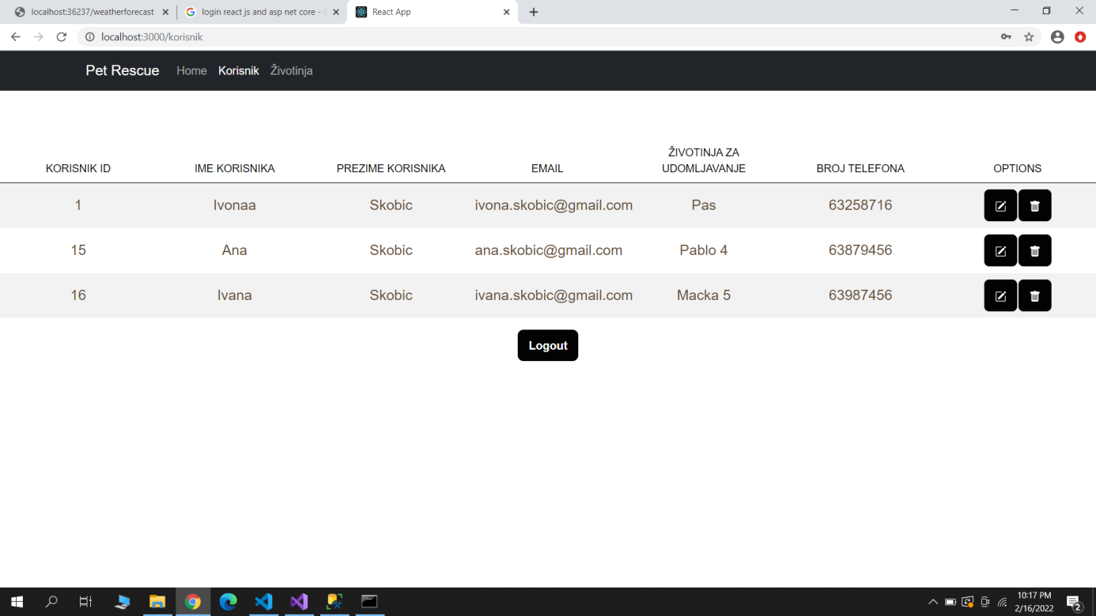

*Slika 14. (''Korisnik'')*

Ukoliko se korisnik odluči udomiti određenu životinju pregledom na Home stranici, pritisnut će gumb ''Udomi'' koji se nalazi ispod slike željene životinje,i nakon pritiska na gumb otvorit će se prozor,u kojem se traži od korisnika da ispuni formu kako bi odomio životinju. Ta forma sadrži pitanja o osobnim podacima korisnika. Da bi Vam to što jasnije prikazali,predočit ćemo sliku 14.

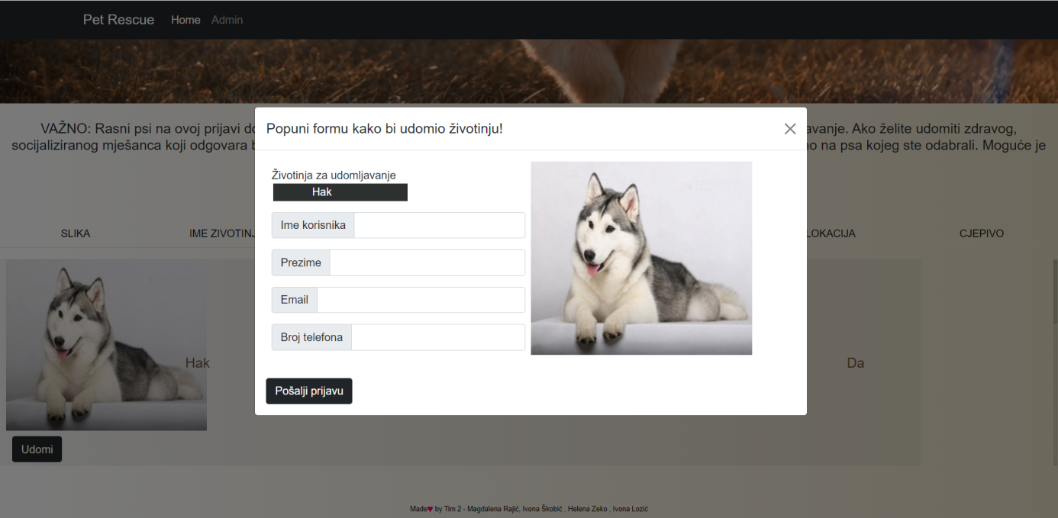

*Slika 15. (Udomi->Popunjavanje forme)*

Nakon popunjene forme,korisnik stisne na gumb ''Pošalji prijavu'' i stim je započeo postupak udovljavanja životinje.

# ER Model

